愛知県次世代モビリティ産業課 宛て
10月30日(金)正午締切（厳守）
メール：jisedai@pref.aichi.lg.jp
件 名：11/2あいちモビリティイノベーションプロジェクト
第７回プロジェクトチーム会合取材希望（会社名）
11/2あいちモビリティイノベーションプロジェクト
第７回プロジェクトチーム会合 取材申込書
プロジェクトチーム会合取材を希望される方は、以下の必要事項を記入の上、県次世代モビリティ産業課までメールをお送りください。

申込内容
・報道機関名（ ）
・代表者氏名（ ） 人数（ ）名
・連絡先 電話（ ）/メール（ ）

会場案内図
愛知県議会議事堂５階 大会議室
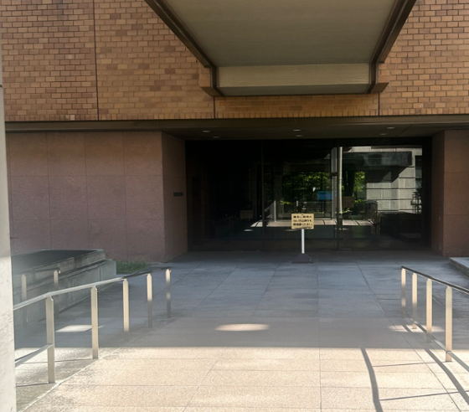
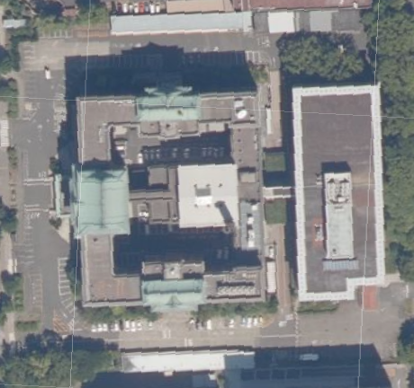
拡大図

愛知県議会
本庁舎
愛知県庁
講堂

本庁舎から講堂までの連絡通路を通り、エレベーターにて５階へお越しください。

注意事項
・会場スペースに限りがあるため、最少人数での御対応に御協力ください。申し込
み多数の場合、人数を調整させていただく場合がございます。その場合は追って御
連絡いたします。
・取材にあたっては、職員の指示に従い進行の妨げとならないように御協力くださ
い。
・プロジェクトチーム会合後の個別取材は実施いたしません。
・会合当日は、受付を行うため、午前10時30分までに会場までお越しください。
・駐車場は、県庁内駐車スペースを御利用ください。

